

Pfarrbrief Nr. 5/2026 – Onlineversion – vom 20.06. bis 31.07.2026

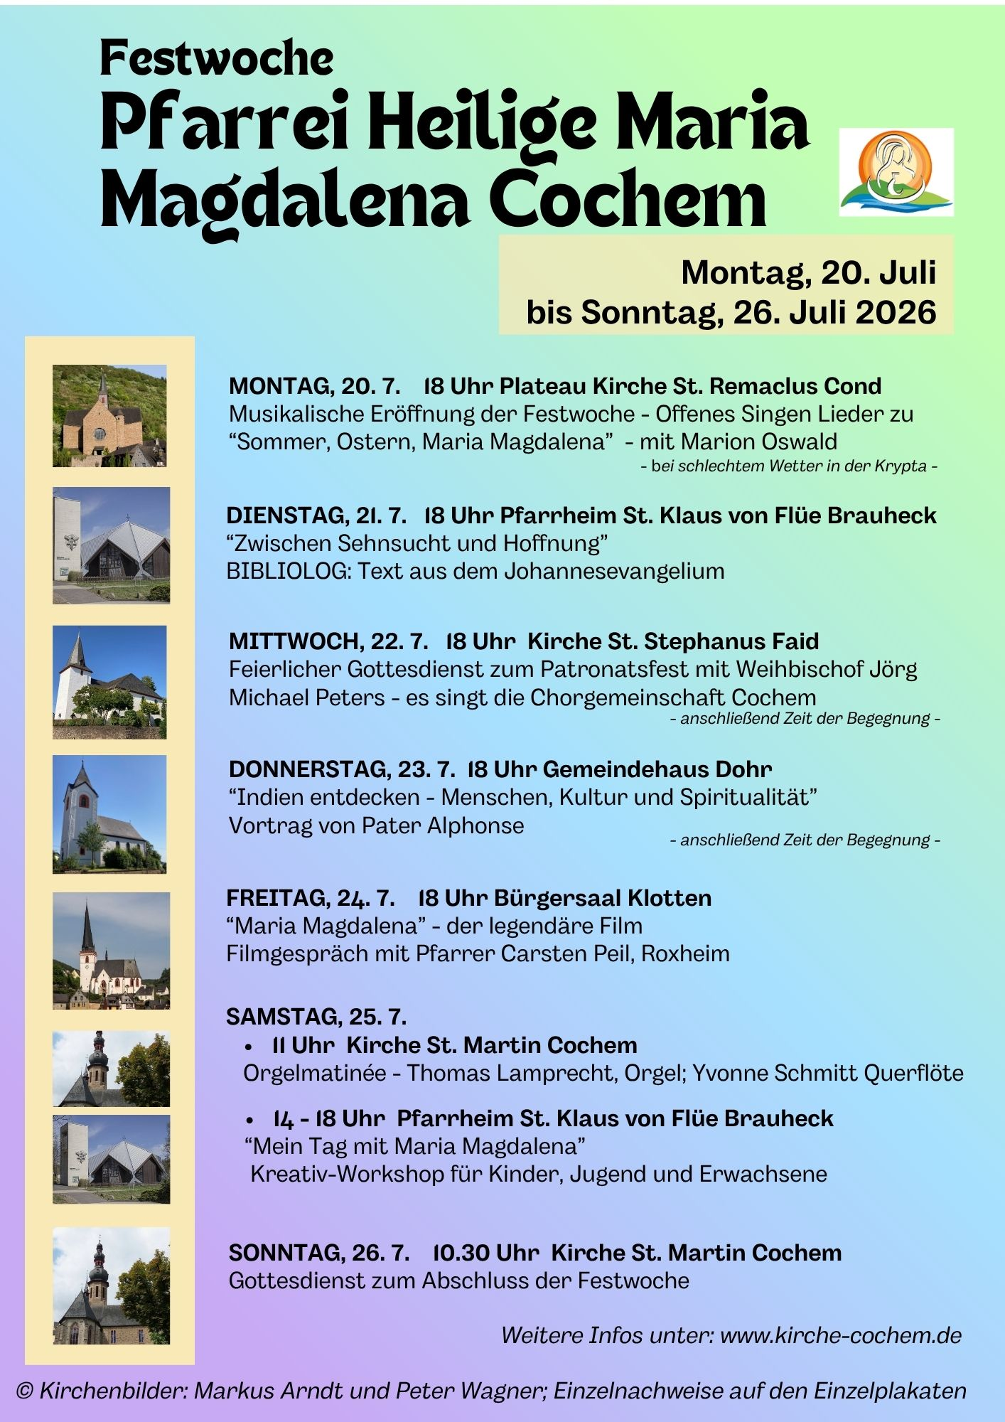

Gottesdienstordnung

12. Sonntag im Jahreskreis

Samstag, 20. Juni

St. Martin – Cochem 18.15 Uhr Friedensgebet

St. Martin – Cochem 18.30 Uhr Vorabendmesse

nach Meinung / für Gertrud Barden / für Bernd Hölzenbein

Sonntag, 21. Juni

Feuerwehrgerätehaus – Brauheck 10.30 Uhr Eucharistiefeier

St. Martin – Cochem 18.00 Uhr Musikalisches Abendlob

Mittwoch, 24. Juni

St. Nikolaus – Dohr 18.00 Uhr Eucharistiefeier

für die Verstorbenen der Familie Mönch – Clementi

13. Sonntag im Jahreskreis

Samstag, 27. Juni

St. Stephanus – Faid 18.30 Uhr Vorabendmesse

für Ernst Mund / für Peter Backes / für Josefine Listl / für Peter u. Johanna Mund / für Elisabeth Hiller

Sonntag, 28. Juni

St. Martin – Cochem 10.15 Uhr Friedensgebet

St. Martin – Cochem 10.30 Uhr Eucharistiefeier

Peterskapelle Cochem 18.00 Uhr Vorabendmesse zu Peter und Paul

Mittwoch, 01. Juli

Bürgersaal Klotten 15.00 Uhr Eucharistiefeier anschl. Beisammensein

Freitag, 03. Juli

Pfarrsaal Faid 19.30 Uhr Bibelabend

14. Sonntag im Jahreskreis - Kollekte f. d. Aufgaben des Papstes

Samstag, 04. Juli

St. Martin – Cochem 11.00 Uhr Eröffnungsmatinée mit Marion Oswald

St. Stephanus – Faid 14.30 Uhr Trauung

St. Martin – Cochem 18.15 Uhr Friedensgebet

St. Martin – Cochem 18.30 Uhr Vorabendmesse

als Jahrgedächtnis für Marliese Piel / für Karl-Josef Rünz / für Rita Rünz / für Lebende u. Verstorbene der Familien Rünz – Klocksiem / für Johanna Eppelmann (Stiftung)

Sonntag, 05. Juli

St. Stephanus – Faid 10.30 Uhr Eucharistiefeier

für Johanna Mund / für Alois Kölzer / für Josef u. Johanna Steffes-Ollig / für Helga und Werner Thomas

Bürgersaal Klotten 11.00 Uhr Wort-Gottes-Feier

Sehler Dom 14.00 Uhr Eucharistiefeier in polnischer Sprache

Mittwoch, 08. Juli

St. Nikolaus – Dohr 18.00 Uhr Eucharistiefeier

15. Sonntag im Jahreskreis

Samstag, 11. Juli

St. Martin – Cochem 11.00 Uhr Orgelmatinée
Lukas Stollhof, Oberwesel: "POP’n’PIPES trifft Bach und Bruhns“

St. Martin – Cochem 14.00 Uhr Trauung Franziska Helf und Alexander Braun

St. Klaus v. Flüe - Brauheck 18.30 Uhr Vorabendmesse

für Eugen Hayer

Sonntag, 12. Juli

St. Martin – Cochem 10.15 Uhr Friedensgebet

St. Martin – Cochem 10.30 Uhr Eucharistiefeier

als Jahrgedächtnis für Theo Zenz

St. Stephanus – Faid 10.30 Uhr Wort-Gottes-Feier

Sehler Dom 14.00 Uhr Eucharistiefeier in polnischer Sprache

St. Martin – Cochem 18.30 Uhr Taizé-Abendlob

Mittwoch, 15. Juli

Bürgersaal Klotten 15.00 Uhr Eucharistiefeier

als Sechswochenamt für Brunhilde Raueiser / für Heribert Junglas

St. Nikolaus – Dohr 18.00 Uhr Rosenkranzgebet

16. Sonntag im Jahreskreis

Samstag, 18. Juli

St. Stephanus – Faid 10.30 Uhr Taufe von Amilia Katharina Keppers

St. Martin – Cochem 11.00 Uhr Orgelmatinée
Gereon Krahforst, Maria-Laach: „... über Mutter Natur“

St. Maximin – Klotten 18.30 Uhr Vorabendmesse

als Sechswochenamt für Annemarie Dunkel / für Anna Franziska Fett (Stiftung)

Sonntag, 19. Juli

St. Stephanus – Faid 10.30 Uhr Eucharistiefeier

für Margret und Jürgen Bunschus / für Reiner Groh

Sehler Dom 14.00 Uhr Eucharistiefeier in polnischer Sprache

Festwoche Pfarrei Hl. Maria Magdalena

Montag, 20. Juli

Plateau St. Remaclus – Cond 18.00 Uhr Musikalische Eröffnung der Festwoche

- Offenes Singen mit Marion Oswald -

Dienstag, 21. Juli

Pfarrheim Brauheck 18.00 Uhr „Zwischen Sehnsucht und Hoffnung“

BIBLIOLOG: Text aus dem Johannesevangelium

Mittwoch, 22. Juli Hl. Maria Magdalena

St. Stephanus – Faid 18.00 Uhr Pontifikalamt

mit Weihbischof Jörg Michael Peters - ♪ Chorgemeinschaft Cochem

- anschließend Zeit der Begegnung -

Donnerstag, 23. Juli

Gemeindehaus Dohr 18.00 Uhr „Indien entdecken“

Vortrag von Pater Alphonse

- anschließend Zeit der Begegnung -

Freitag, 24. Juli

Bürgersaal Klotten 18.00 Uhr „Maria Magdalena“ – der legendäre Film

Filmgespräch mit Pfarrer Carsten Peil, Roxheim

17. Sonntag im Jahreskreis

Samstag, 25. Juli
St. Martin – Cochem 11.00 Uhr Orgelmatinée
in der Festwoche „Hl. Maria Magdalena“
Thomas Lamprecht, Orgel u. Yvonne Schmitt, Querflöte (Koblenz): "Klänge zwischen Himmel und Erde"

Pfarrheim Brauheck 14.00 – 18.00 Uhr „Mein Tag mit Maria Magdalena“

Kreativ-Workshop für Kinder, Jugend u. Erwachsene

Sonntag, 26. Juli

St. Martin – Cochem 10.15 Uhr Friedensgebet

St. Martin – Cochem 10.30 Uhr Eucharistiefeier - Abschluss der Festwoche

für Werner Stein / nach Meinung

Sehler Dom 14.00 Uhr Eucharistiefeier in polnischer Sprache

Vorschau unter Vorbehalt

Samstag, 01. August St. Klaus v. Flüe 18.30 Uhr Vorabendmesse

Sonntag, 02. August St. Maximin – Klotten 10.30 Uhr Eucharistiefeier z. Weinfest

St. Stephanus – Faid 14.00 Uhr Taufe von Pepe Franzen

Gemeinsame Info für die Pfarrei Hl. Maria Magdalena

Pfarrbüro geschlossen

Am Donnerstag, 25.06 und in der Zeit vom 03.08. bis 14.08. ist das Pfarrbüro geschlossen – Pfarramtliche Bescheinigungen werden ab dem 17.08. wieder ausgestellt.
Esther Hauschopp, Pfarrsekretärin

Hauskommunion
Für eine Terminabsprache setzen wir uns mit Ihnen telefonisch in Verbindung. Wer neu dazu kommen möchte; bitte im Pfarrbüro melden.  74 17

Redaktionsschluss für die nächsten Pfarrbriefe
Ausgabe 6/2026: 01.08. – 11.09. Redaktionsschluss – Dienstag, 14.07.
Ausgabe 7/2026: 12.09. – 16.10. Redaktionsschluss – Dienstag, 25.08.
Ausgabe 8/2026: 17.10. – 27.11. Redaktionsschluss – Dienstag, 29.09.

Bitte beachten Sie den Redaktionsschluss – nachträglich eingereichte Texte und
Intentionen können nicht mehr berücksichtigt werden.
Esther Hauschopp, Pfarrsekretärin

Neuer Bibelabend in Faid
Die Bibel ist und bleibt das wichtigste Buch für jeden Christen. Sie ist schon sehr alt, oft nicht leicht zu verstehen und leider ziemlich unbekannt. Dennoch lohnt es sich, ein Leben lang sich damit auseinanderzusetzen. Das ist meine eigene Erfahrung. Die Methode Bibelteilen wurde von ganz einfachen Menschen entwickelt und hat sich breit durchgesetzt. Sie erfordert keine Vorkenntnisse. In Ernst gibt es an jedem zweiten Freitag im Monat um 19.30 Uhr ein solcher Kreis, der für jedermann offen ist. Hier wird in der Regel das Evangelium vom kommenden Sonntag besprochen. Es geht aber immer auch um unser eigenes Leben in einem intensiven, persönlichen Austausch. Auch im Cochemer Bereich ist ein solcher Kreis denkbar, wenn dafür Bedarf besteht. Denkbar ist auch eine andere Herangehensweise an die Heilige Schrift. Angedacht ist ein monatliches Treffen. Alle Interessierten lade ich zu einem Treffen ein für Freitag, den 3. Juli um 19.30 Uhr in den Pfarrsaal Faid. Man kann dazu eine Bibel mitbringen.
Auf eine rege Teilnahme hofft Kooperator Peter Lönarz aus Ediger.

Ferienvertretung im Juli - P. Jerzy Seremak SJ
Wie in den vergangenen Jahren wird auch in diesem Jahr P. Jerzy Seremak SJ in unserer Pfarrei die Ferienvertretung übernehmen. Wir freuen uns, ihn im Juli in unserer Pfarrei begrüßen zu dürfen. Esther Hauschopp, Pfarrsekretärin

Polnische Messen im Juli
W lipcu, we wszystkie niedziele miesiaca: 05.12.19.26.07, w kaplicy „Sehler Dom” – Sankt Antonius, w dzielnicy Cochem-Sehl, Sehler Anlagen 21 (obok Penny-Markt), o godzinie 14.00, będzie odprawiana Msza sw. w jezyku polskim.
P. Jerzy Seremak SJ

St. Martin Cochem

Bring Dich ins Spiel
Nächster Spiele-Nachmittag: 24.06. und 29. Juli, 15.00 – 18.00 Uhr im St. Martinshaus, Ravenéstr. 27 in Cochem. Stammtisch-Synode Cochem

Verpachtung

Die Kath. Kirchengemeinde Heilige Maria Magdalena Cochem
verpachtet ab 11. November 2026 nachstehende Flächen:

Gemarkung | Flur | Parzelle | Größe m² | Bezeichnung
Cochem | 3 | 58 | 3.718 | Toniuskopf
Cochem | 3 | 378/53 | 2.879 | Toniuskopf
Dohr | 5 | 32 | 19.750 | In der Held
Dohr | 5 | 36 | 11.764 | Zungkaul
Dohr | 5 | 51 | 10.260 | Im Sperrberg
Dohr | 13 | 5 | 8.061 | Kleinkeil
Dohr | 13 | 48 | 10.644 | Hennepesch
Dohr | 14 | 6 | 8.950 | Hinter d. Zeinen
Dohr | 14 | 13 | 10.402 | Auf dem Eichberg
Dohr | 14 | 24 | 19.780 | Im Lauf
Dohr | 14 | 68 | 7.832 | Leikerts
Dohr | 14 | 72 | 39.264 | Leikerts (kann sich um ca.  6.000 m² verringern)
Faid | 4 | 78 | 17.680 | Kalnich
Faid | 7 | 41/1 | 2.242 | Zweifelich
Faid | 7 | 41/2 | 1.547 | Zweifelich
Faid | 7 | 76 | 7.500 | Allmet
Faid | 10 | 101 | 13.597 | Kleinkeil
Faid | 10 | 102 | 26.155 | Kleinkeil
Faid | 10 | 110 | 9.280 | Beirenberg
Faid | 10 | 128 | 11.250 | Saarburgerhöhe
Weiler | 1 | 45 | 1.133 | In der Ellerbach

Es wird darauf hingewiesen, dass die Aufbringung von Industrie- oder Klärschlamm und
Presswasser nicht gestattet wird. Gleiches gilt für Hühnermist und Bioabfälle.

Die Laufzeit beträgt 3 Jahre, mit der Möglichkeit der zweimaligen Verlängerung um jeweils
3 Jahre, Höchstpachtdauer 9 Jahre.

Interessierte können im Zeitraum vom 22. Juni bis 10. Juli 2026 ein verbindliches, vorbehalts-und bedingungsfreies, vollständiges schriftliches Angebot (privates Bieterverfahren)
je Parzelle im verschlossenen Umschlag an das Pfarrbüro, Moselpromenade 8, Cochem richten bzw. vor Ort abgeben.
Das Mindestgebot ist wie folgt festgelegt:
Ackerland: 200 €/ha
Grünland: 150 €/ha

Die Kirchengemeinde wird nach Prüfung der Angebote und Entscheidung die ausgewählten
Bieter zeitnah nach dem 10.07.2026 kontaktieren.
Die Kirchengemeinde behält sich vor, nicht an das Höchstgebot gebunden zu sein.

Kirchenmusik

Kirchenmusik in St. Martin ♫
bei allen Veranstaltungen: Eintritt frei!

♫ So, 21.06. 18 Uhr
„Musikalisches Abendlob“
Zu ihrem Jubiläum „Cochemer Kirchenmusikerin seit 2000“ (25 Jahre plus 1) dirigiert Marion Oswald eigene Chor-Kompositionen.
– mit der Chorgemeinschaft Cochem –
Anschließend Einladung zum Umtrunk.

♫ Das Chorkonzert Fr, 26.06. 19.30 Uhr mit dem „Mannenkoor Ethan Yerseke“, Niederlande ! ! Fällt aus!
♫ Juli / August, ORGELMATÉEN 2026, samstags 11 Uhr (ca. 40 Min.)

04.07. | Eröffnungsmatinée | mit Marion Oswald
11.07. | "POP’n’PIPES trifft Bach und Bruhns“ | Lukas Stollhof, Oberwesel
18.07. | „... über Mutter Natur“ | Gereon Krahforst, Maria-Laach
25.07. | Matinée in der Festwoche der Pfarrei Hl. Maria Magdalena:  "Klänge zwischen Himmel und Erde" | Flöte und Orgel: Yvonne Schmitt und Thomas Lamprecht, Koblenz
01.08. | „... Wer bitteschön ist Pablo Bruna?“ | Hubert Blaum, Daun
08.08. | „Zwischen Kirche und Kino“ | Markus Busch, Mayen
15.08. | "Dialogues musicaux" | Christian Rivinius und Thomas Maur, Trompete (Koblenz)
22.08. | "England trifft Schweden" | Markus Lamprecht, Mülheim-Kärlich
29.08. | Abschlussmatinée zum Weinfest | „Trompetenensemble Tchotchev“ und Marion Oswald, Orgel

Adresse und Öffnungszeiten des Pfarrbüros

Katholisches Pfarramt Hl. Maria Magdalena

Moselpromenade 8, 56812 Cochem
E-Mail: pfarrei.cochem@bistum-trier.de
 (0 26 71) 74 17 Pfarramt  (0 26 71) 74 16 GR Bernd Berenz
Fax (0 26 71) 44 00 E-Mail: bernd.berenz@bistum-trier.de

Montag – Freitag von 9 – 11 Uhr; zusätzlich Mittwoch von 15 – 17 Uhr

Donnerstag, 25.06.2026 - Pfarrbüro geschlossen

Nachrichten können auf den Anrufbeantworter gesprochen werden.

Für seelsorgliche Notfälle ist dort am Ende der Ansage eine Telefonnummer hinterlegt.

Kontoverbindung Kirchengemeinde:

Pfarrei und Kirchengemeinde Heilige Maria Magdalena Co
Sparkasse Mittelmosel - EMH
IBAN: DE76 5875 1230 0033 0617 89

Redaktionsschluss für den nächsten Pfarrbrief ist der 14.07.2026

(gültig vom 01.08. bis 11.09.2026)

Herausgeber: Kath. Kirchengemeinde Hl. Maria Magdalena Cochem
Druck: Druckerei Möhnen, Cochem

